УДК 681.3.06
к.т.н., доцент Сокол Г.В.,
Бондарєв Є.Є.,Сайко Т.С.,Бабич І.П.
Полтавський національний технічний університет
ім. Ю.Кондратюка, Україна, Полтава

ОБРОБКА БАГАТОВИМІРНИХ СИГНАЛІВ З ВИКОРИСТАННЯМ ВЕЙВЛЕТ-ПЕРЕТВОРЕНЬ ЗОБРАЖЕНЬ

У статті розглянуті питання, щодо вибору вейвлет алгоритму, наведені критерії оцінки якості зображення, а також розглянуто вибір оптимального вейвлет алгоритму для обробки зображень.
Застосування алгоритмів стиснення на основі вейвлет-перетворення дає краще співвідношення показників якості відновленого зображення та коефіцієнта стиснення, ніж при використанні алгоритмів на основі дискретно косинусного перетворення, через відсутність блокової структури у відновленому зображенні, а також робить можливим прогресивну передачу зображення по мережі.
Ключові слова: алгоритм, стиск зображення, вейвлет-перетворення, коефіцієнт стиснення зображення, графічний формат, кодер, кольорова модель, розподільча здатність.

Вступ
Збільшення об’ємів інформації, що передається, зокрема відеоінформації, впливає на якість функціонування автоматизованих систем обробки інформації і управління. В автоматизованих системах, які функціонують в режимі реального часу, для якісної передачі цифрових зображень необхідно підвищувати швидкість передачі інформації (збільшувати пропускну спроможність каналів зв’язку), що потребує значних фінансових витрат. Одним із варіантів вирішення цієї проблеми є застосування методів стиснення зображень, в інформаційних мережах. За останні роки спостерігається зростання кількості програмних продуктів, що використовують методи стиснення зображень. Дані методи відіграють важливу роль в автоматизованих систем обробки інформації і управління, до складу яких входять підсистеми збереження та обробки зображень (наприклад, в криміналістиці та юриспруденції; в біомедицині і мікробіології; у друкарській справі; при обробці радіолокаційних та інфрачервоних знімків у задачах картографування місцевості, зондування поверхні Землі; у космічній і військовій справі та ін).
Таким чином, задача розробки методів стиснення зображень з використанням вейвлет-перетворень, що спрямована на забезпечення збільшення ступеня стиснення інформації, в порівнянні з існуючими методами є досить актуальною [12-14].
Основна частина
Вейвлет-стиснення зображень полягає в тому, що до зображення застосовується вейвлет-перетворення, а потім з даних перетвореного зображення видаляються деякі коефіцієнти. До коефіцієнтів, що залишилися може бути застосоване кодування. Стиснене зображення відновлюється шляхом декодування коефіцієнтів, якщо це необхідно, із застосуванням зворотного перетворення до результату. Передбачається, що в процесі видалення частини коефіцієнтів перетворення, втрачається не багато інформації.
Процес стиснення зображення шляхом перетворення, а потім видалення частини інформації - це основа для розуміння вейвлет-аналізу. У літературі міститься ряд інших підходів. Математичні джерела показують розвиток багатомасштабного аналізу, через визначення неперервного масштабування і вейвлет-функцій, але в публікаціях інженерної спрямованості підходять до цього питання, через використання високочастотних і низькочастотних фільтрів, а також квадратурно-дзеркальних пар фільтрів. На рис. 1 показано, що дані не поєднувані підходи можна співвіднести і побачити, що всі вони призводять до ідеї вейвлет-перетворення і його звернення [1, 7].

Функції масштабування і вейвлети
Вейвлет-перетворення
Оператори фільтрування
Низькочастотні і високочастотні фільтри
Дискретні послідовності
Усереднення і деталізація
Аналіз різноманітних розширень
Розширення
Базові функції
Матричні оператори
Матричні оператори

Рис. 1. Структурна схема вейвлет-перетворення і його звернення

Дослідження запропонованого методу стиснення проводилось на зображеннях в градації сірого 0 - 255. В результаті експериментальних досліджень базисів Добеші, був визначений найкращий, з точки зору коефіцієнта стиснення базисний вектор, який слід застосовувати на відповідному ступені розкладання 5 db, 2 db, 1 db, 3 db [2].
В цілому запропонований алгоритм складається з наступних етапів.
Виконується п'ятирівневе вейвлет-перетворення сигналу з використанням найкращого базисного вектора Добеші, на кожному рівні відповідно [9, 12]:

$I_{w}=\underset{i=\bar{1},\bar{5}}{\text{dwt}}[I_{0}{\text{,bas}}_{i}]$,

де I₀ – вихідне зображення, I_{w} - результат п’ятирівневого вейвлет-перетворення, bas_{i} - базис, який застосовується на і-тому ступені вейвлет-перетворення.
Задається рівень візуальної якості, з яким буде відновлено зображення після декомпресії, шляхом зміни порогу. Обнуління всіх коефіцієнтів вейвлет-перетворення Iw, модуль яких менше або дорівнює заданому порогу [10]:

$I_{w0}=\begin{aligned}\left\{I_{w},\text{если}(I_{w}>D_{0}) | \right\}\end{aligned}\left\{\right\}$,

де D₀ - поріг, який визначає рівень якості стисненого зображення, I_{w0} - матриця вейвлет- розкладання, після обнуління коефіцієнтів.
Перетворення отриманої на 3 кроці матриці коефіцієнтів I_{w0} в матрицю-рядок, шляхом порядкового зчитування: застосування до отриманого рядку алгоритму кодування довжин серій. У даному випадку, аналогічно стандарту JPEG, найчастіше зустрічаємим символом визнається 0, оскільки відбувається обнуління коефіцієнтів вейвлет-перетворення. Елемент кодованої послідовності представляється у вигляді пари чисел, де перше число вказує на кількість нулів, які необхідно вставити за значущим елементом, а друге число є значущим елементом.
Застосування до отриманої на 5 кроці, рядку алгоритму кодування Хаффмана, причому аналізуються не одержані пари чисел, а кожне число окремо. Алгоритм Хаффмана був обраний тому, що він гарантує отримання коефіцієнта стиснення, більше або рівного 1, у той час як інші методи стиснення даних без втрат такої гарантії не дають [3]. Принцип його функціонування полягає в наступному: аналізуються ймовірності появи кожного символу стисненої послідовності, і символам з найбільшою ймовірністю присвоюється код найменшої довжини, при цьому створюється таблиця кодів для всіх символів кодованої послідовності. При використанні даного методу стиснення, необхідно знайти компроміс між числом необхідних вейвлет-розкладів і отримуваним коефіцієнтом стиснення. Для цього була побудована залежність коефіцієнта стиснення (К_{ст}) від кількості рівнів розкладання N (рис. 2) [3, 11].
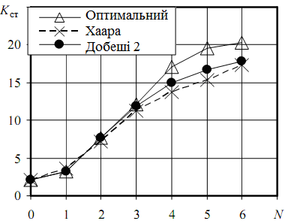
Рис. 2. Залежність коефіцієнта стиснення К_{ст} від кількості рівнів розкладання N
Залежність отримана шляхом усереднення по 70 монохромним зображенням, розміром 300300 пікселів. З аналізу даної залежності випливає, що застосування оптимального базису дозволяє отримати більш високий коефіцієнт стиснення, ніж застосування на кожному ступені вейвлет-розкладання фіксовану базисну систему.
За допомогою програми MATLAB була виконана розробка програми для обробки зображень і підготовка їх до передачі по низькошвидкісним каналам.
На рис. 3 отримані результати в програмі MATLAB стиснення і відновлення стиснутого зображення.
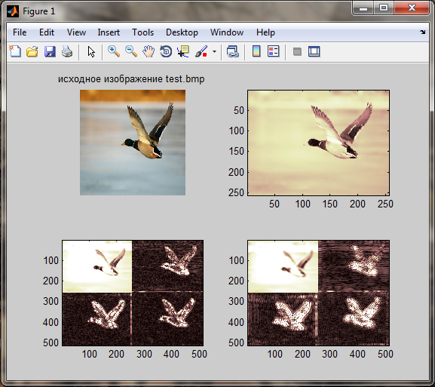
Рис. 3. Результати перетворення в середовищі Matlab
На рис. 4-6 представлені результати моделювання отримані в середовищі Matlab.
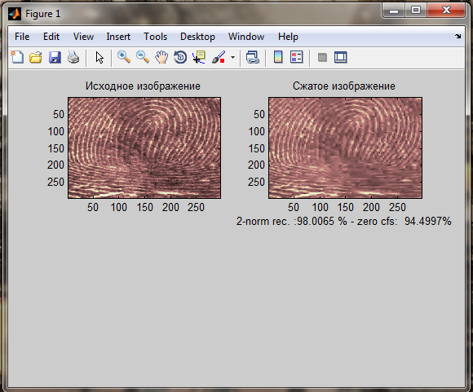

Рис.4. Приклад вихідного і стисненого зображення

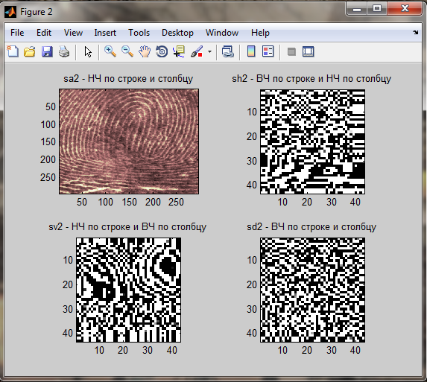

Рис. 5. Приклади перетворення зображень за допомогою фільтрування

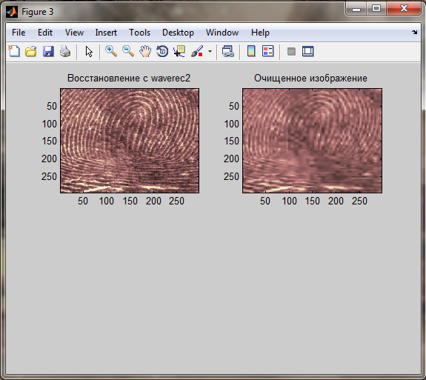
Рис.6. Приклад відновленого і очищеного від шуму зображення
роботи програми

Висновки
В роботі розроблено програмне забезпечення, що використовує функції для аналізу та стиснення зображень. Також наведені загальні можливості програмного продукту, який дозволяє проводити стиск зображень з використанням вейвлет-перетворень.
Для дослідження характеристик стиску було використано середовище Matlab в якому вбудований пакет прикладних програм Wavelet Toolbox, який дозволяє синтезувати всі можливі алгоритми обробки інформації (дані, сигнали, зображення) за допомогою використання вейвлет функцій.
В ході дослідження було виявлено, що при використання вейвлет Добеші4 та глибини розкладання зображення до третього рівня в залежності від інтенсивності кольорової палітри зображення можна отримати до 98% нульових коефіцієнтів та значенням відновленої енергії 94% при невеликому відхиленні візуальної якості отриманого зображення від оригіналу. Використання даного алгоритму дозволяє отримати коефіцієнт стиску зображення до 50 разів.
Література:
- Ватолин Д. Методы сжатия данных. Устройство архиваторов, сжатие изображений и видео / Д. Ватолин, А. Ратушняк. – М.: ДИАЛОГ-МИФИ, 2002. – 384 с.
- Основи комп’ютерної графіки: навч. посіб. / В.С.Березовський, В.О.Потієнко, І.О.Завадський. – К.: Вид. група BHV, 2009. – 400 с.
- Дегтярев В.М. Инженерная и компьютерная графика: учебник для студентов вузов / В. М. Дегтярев, В. П. Затыльникова. - 3-е изд., стер. - М. : Академия, 2012. – 240 с.
- Жвалевский А. Компьютерная графика: Photoshop CS3, CorelDRAW X3, Illustrator CS3. Трюки и эффекты / А. Жвалевский, Гурская И. – СПб.: Питер, 2008. – 992 с.
- Сергеев А. Основы компьютерной графики. Adobe Photoshop и CorelDRAW – два в одном. Самоучитель / А. Сергеев, Кущенко С. – М.: Диалектика, 2007. – 544 с.
- Климов А.С. Форматы графических файлов / А.С. Климов. – С.-Петербург: ДиаСофт, 1995.- 480с.
- Селомон Д. Сжатие данных, изображений и звука / Д. Селомон. – М.: Техносфера, 2004. – 368 с.
- Цифровая обработка изображений в информационных системах: учебное пособие / И.С. Грузман, В.С. Киричук, В.П. Косых, Г.И. Перетягин. – Новосибирск: Изд-во НГТУ, 2000. - 168.
- Короновский А.А. Непрерывный вейвлетный анализ и его приложения / А. А. Короновский, А. Е. Храмов. – М.: ФИЗМАТЛИТ, 2003. – 176с.
- Рудаков П.И. Обработка сигналов и зображений в Matlab / П.И. Рудаков, И.В. Сафонов. – М.: Диалог-МИФИ, 2000. – 413 с.
- Смоленцев Н. К. Основы теории вейвлетов. Вейвлеты в MATLAB / Н.К. Смоленцев. – М.: ДМК Пресс, 2005. – 304с.
- Гонсалес Р. Цифровая обработка изображений в среде MATLAB / Р. Гонсалес, Р. Вудс, С. Эддинс. – Москва.: Техносфера, 2006. – 616с.
- Сокол Г.В., Лебідь А.А., Срібна О.Є. Аналіз графічних форматів, що використовуються для передачі графічних зображень в Internet мережі. Тези 66-ї наукової конференції професорів, викладачів, наукових працівників, аспірантів та студентів університету Том 3. (Полтава, 15 квітня по 15 травня 2014 р.). – Полтава: ПолтНТУ, 2014. – С. 98-99.
- Сокол Г.В., Срібна О.Є. Аналіз растрових графічних форматів, що використовуються для передачі зображень в Internet мережі Сучасні напрями розвитку інформаційно-комунікаційних технологій та засобів управління : Матеріали четвертої міжнародної науково-технічної конференції. – Полтава: ПНТУ; Баку: ВА ЗС АР; Бєлгород: НДУ «БєлДУ»; Кіровоград: КЛА НАУ; Харків: ДП "ХНДІ ТМ", 2014 – С.50.

